Zapisnik 2. seje Sveta KS Bohinjska Bela, 9. 01. 2023 ob 18.00
Prisotni: člani Sveta KS Anton Jamar, Miro Kelbl, Žiga Zupan, Vinko Bric, Katja Stušek
Obravnavane so bile naslednje teme:
1. Opredelitev KS do idejne zasnove občinskega projekta kolesarske površine na odseku Zgornja vas – Podklanec
2. Kratka analiza stanja odprtih ali nerešenih ali problematičnih zadev v vasi
3. Primopredaja ključev Doma krajanov, pisarne,... in administrativnih zadev med prejšnjim predsednikom Antonom Jamarjem in zdajšnjo predsednico Katjo Stušek
4. Razno

OPREDELITEV DI IDEJNE ZASNOVE OBČINSKEGA PROJKETA KOLESARSKE POVRŠINE NA ODSEKU ZGORNJA VAS - PODKLANEC
- Občina Bled je pozvala svet KS Bohinjska Bela, da se opredeli (predlogi, pripombe, pobude), do idejne zasnove projekta mešane površine za kolesarje in pešce, na relaciji Zgornja vas – Podklanec.
Člani sveta KS Bohinjska Bela so ponovno pregledali podano idejno zasnovo občine Bled in prišli do predloga, da naj Občina Bled umesti v ta del relacije samo pločnik za pešce in nujno tudi cestno razsvetljavo, in sicer po celotni dolžini, kar pomeni od hišne številke 115 naprej (hišno ime Tefkar) do odcepa za Zajamo, kar pomeni do hišne številke 137. Po kateri strani ceste bi pločnik potekal od hišne številke 117 do 137, bi se dogovarjali kasneje s projektanti in Občino Bled, možnih je seveda več variant: zemljiški odkupi pri hišah ali zamaknitev ceste levo (zemljišča od Slovenskih železnic) in pločnik umestiti na sedaj obstoječe cestišče (morda najboljša). Možno tudi, ureditev pločnika na levi strani in urediti varen prehod za pešce pri hišni številki 117. Kolesarsko pot na odseku Zgornja vas – Podklanec (oziroma po celotni vasi) pa urediti na način souporabe voznega pasu (sharrow). Opozarjamo pa tudi, da je nujno na cesti Zgornja vas – Podklanec urediti tudi varnostno ograjo, in sicer na strani železnice, vsaj na nekaterih odsekih.
Argumenti zakaj mešana kolesarska površina za pešce in kolesarje ni primerna so sledeči:
- mešane steze za pešce in kolesarje niso priporočljive in se jih uporablja v le primerih, ko ni dovolj prostora za samostojne peš in kolesarske površine. (Vir: Direkcija za ceste, Navodila za projektiranje kolesarskih površin, str. 15) Pešci in kolesarji namreč med sabo niso primerljivi, saj se bistveno razlikujejo v hitrosti premikanja. Mešana površina je že v osnovi tvegana zaradi več stvari: konflikt med pešci in kolesarji, večja ogroženost otrok in starejših, težavno srečevanje s širšimi vozili (na primer kolo s prikolico ali mamica z otroškim vozičkom,…) in ima veliko očitnih slabosti: srečevanje/prehitevanje, hitrost kolesarjev, pozornost hitrejših udeležencev je manjša.
V referenčnih virih je sledeča usmeritev (Projektiranje kolesarskih površin, Direkcija za ceste, str. 17) – za izbiro kolesarske površine je priporočljivo, da se izvajajo daljši odseki v enotnem profilu, saj prehajanje s samostojne kolesarske površine ali prehajanje iz enostranskega profila v dvostranski in podobno, pomeni več konfliktnih točk. Idejno rešitev umestitve kolesarskih površin je zato priporočljivo izdelati na širšem območju. Prav zgornje priporočilo bi morala biti upoštevano na Bohinjski beli, ko se že sedaj prehaja iz enega profila v drugega – iz ločene kolesarske steze, na mešano uporabo ceste (motorna vozila in kolesarji), na strm odsek, ki ga kolesarji v resnici sploh ne morejo uporabljati, do površine, kjer ni za varnost kolesarjev in pešcev popolnoma nič poskrbljeno.
Žal ugotavljamo, da je pričujoča idejna zasnova nepremišljena in celo nevarna za najranljivejše udeležence v prometu:, spodaj pa navajamo še nekaj argumentov, ki govorijo proti taki zasnovi:
- odkup večjega dela kmetijskega zemljišča
- dražja izvedba
- večje hitrosti kolesarjev od pešcev
- konflikti srečevanja (predviden samo enostranski promet)
- hitrejši udeleženci ogrožajo počasnejše, sploh ranljivejše skupine (otroke in starejše)
- naraščajoč kolesarski promet
- neenotno projektiranje kolesarskih površin celotnega območja (prehajanje iz enega profila v drugega – iz cestišča na kolesarsko pot)
- dvakratno prečkanje ceste,…
Enotno mnenje članov KS Bohinjska Bela je, da bi za kolesarje uredili souporabo voznega pasu t.i. sharrow, ki predstavlja enega izmed možnih načinov izvedbe kolesarske povezave, na način ‘kolesariti na vozišču’. Kolesarje vodimo skupaj z motornim prometom po cestah, ki imajo manjše prometne obremenitve in manjši delež težkih tovornih vozil. (Vir: Navodila za projektiranje kolesarskih površin, direkcija za ceste, str. 14). Ureditev souporabe voznega pasu bi morala potekati po celotni Bohinjski Beli, torej enotno.
Za pešce je treba uredi tudi območje od Frida (hišna št. 74) do Tefkarja (hišna št. 115), ker pa je tam za pločnik preozko, predlagamo narisano črto. Nov pločnik pa svet KS predlaga tudi od Trpinca (hišna št 5) do hišne št. 7 (Pr Petric. – ob Belci).
KRATKA ANALITA STANJA ODPRTIH, NEREŠENIH, PROBLEMATIČNIH ZADEV V VASI
- Že v času mandata prejšnje sestave KS (30. 2. 2022) je bila podana je pobuda za popravilo mostu in poti čez železnico med občinsko cesto (parc št. 965) in potjo v lasti Sklada kmet. zemljišč 964.
Situacija lastništva je sledeča, do mostu je zemljišče v lasti Občine Bled, most je v lasti Slovenskih železnic, parcele od mostu naprej, pa so v lasti sklada kmetijskih zemljišč. Član sveta KS, Anton Jamar, se je še kot predsednik sestal s predstavnikom Slovenskih železnic, ki je bil do popravila mostu odklonilen, češ, da železnica tega mostu ne potrebujejo. Prav tako je bila odklonilna Občina Bled, češ, da na voljo ni finančnih sredstev za popravilo.
Člani sveta KS Bohinjska Bela pozivamo tako občino Bled kot tudi Slovenske železnice, da se dogovorita, kako, kdaj in na kakšen način bo most urejen/popravljen. Po oceni uporabnikov mostu, je treba utrditi krajne kamne, zaliti nekatere dotrajane dele (zafugirati stike), cesto čez most pa je treba nasuti, vsaj v višini 20 – 30 cm.

B.) Vsaj dvakrat je bilo na sestankih sveta KS v prejšnjem mandatu izpostavljen tudi problem odlaganja odpadkov, nazadnje julija 2022, pred tem pa tudi 30. 3. 2022, vsakokrat je bil zapisnik poslan tudi pristojnim. Tokrat se nismo posvečali problemu odpadkov na vseh eko točkah v vasi, temveč smo se osredotočili le na eko otok na pokopališču. Ugotovljeno je bilo namreč, da je na pokopališču postavljeno 5 zabojnikov, in sicer za sveče dva, zeleni odpad, plastiko in mešane odpadke, kar je v bistvu eko otok. Člani Sveta KS Bohinjska Bela menimo, da tak ekološki otok ne spada na pokopališče, sploh pa ne na prehod do severovzhodnega dela pokopališča in pod kap »totnice«. Naprošamo Infrastrukturo Bled, da odmakne zabojnika za mešane odpadke in plastiko, ter manjša zabojnika za sveče in zeleni odpad nadomesti z večjima kontejnerjema. Nujno je tudi, da je smetnjak za sveče zaklenjen, ker ima tako ali tako namenski luknji, ki omogočajo, da se sveče odvržejo v zabojnik. Predlagamo, da se kontejnerja zaradi lažjega odvoza postavi na mesto preko ceste, kjer je bil v preteklosti eko otok.
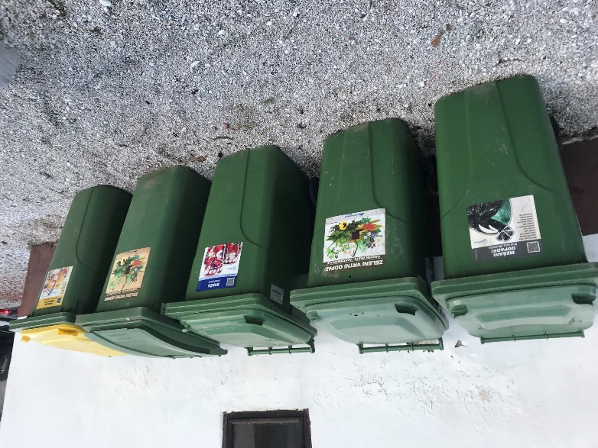

- Razširitev dostopa na Kamno Gorico
Debata je stekla tudi v smeri razširitve problematičnega dostopa na del vasi, Kamna Gorica. Krajani tega dela vasi so že posredovali pobudo za celovito prometno preureditev dostopa do tega dela vasi, in sicer leta 2020 (zbrali so tudi podpise podpore). Kolikor je znano, je Občina Bled angažirala projektanta ki je v ponudbi zajel tako pravokotno križišče med Trpincem in Obrnekom skupaj z manjkajočim pločnikom, razširitev poti ob potoku Belca, kot tudi projekt rekonstrukcije ceste v Slamnike pod železniškim nad vozom. Idejna ponudba je bila čez 20.000 EUR, s tem da bi bil izvedbeni projekt še enkrat toliko. Ker je bila cena absolutno previsoka, Občina v nadaljevanje urejanja ni pristopila. Ločeno se je v lanskem letu realizirala rekonstrukcija ceste pod železniškim nadvozom, kar je vsekakor dobrodošlo, vendar še vedno ostajajo sledeči problemi:
- celovita prometna ureditev do naselja Kamna Gorica na Bohinjski Beli
- Ureditev pravokotnega križišča med Trpincem in Obrnekom skupaj z manjkajočim pločnikom,
- razširitev poti ob potoku Belca,
Zapisniku prilagamo tudi pisno pobudo krajanov, ki je bila poslana na Občino Bled že leta 2020, pozivamo, da se na naslednjem sestanku KS Bohinjska Bela, na katerega bodo povabljeni tudi predstavniki Občine, Občina opredeli do resnih težav krajanov v zvezi z dostopom do domov, kmetijskih zemljišč in turistične dejavnosti.
Č.) V letu 2022je bilo ugotovljeno in posredovano tudi na Občino Bled, da je pri hišni številki 22 (Primožič) luknja v cesti. Po ogledu poškodovanega vozišča, skupaj z gospodom Primožičem, gre po vsej verjetnosti res za težavo z betonsko cevjo za odvodnjavanje, ki je pod cestiščem, namreč betonska cev je v tem delu polomljena, to je vzrok za nastanek luknje, slej ko prej, pa se bo ta del ceste udrl. Kot je povedal član KS Anton Jamar, je na to težavo opozoril občino Bled, prav tako si je problem že ogledoval Prestor (po besedah g. Primožiča). Prosimo, da se ta del nemudoma sanira, saj je nevaren. 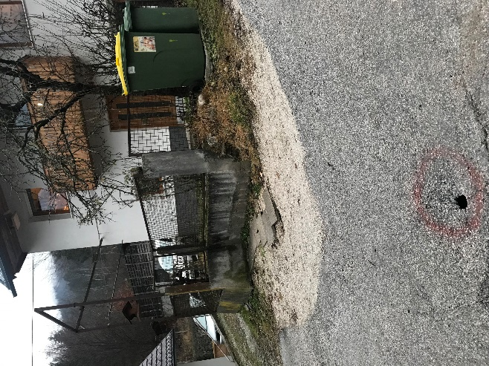
D.) Gospod Ambramovič, nas je opozoril (hišna številka 41), da se mu ob večjih nalivih vse naplavine (listje, vejevje) ustavijo na dvorišču, ker namreč tam ni zadostnega padca do jaška. Dajemo pobudo, da pristojni pregledajo in rešijo težavo.
E.) Iz prejšnjih zapisnikov je razvidno, da je bila večkrat podana pobuda, da se cestna razsvetljava na Bohinjski Beli vendarle že zaključi, zato zdaj ponovno opozarjamo in dajemo pobudo, da se ta tretja faza vendarle zaključi. Po analizi stanja v vasi je situacija sledeča:
- Podklanec; pripravljeno za luč, ni pa še razsvetljave na delu asfaltirane ceste proti Zajami,
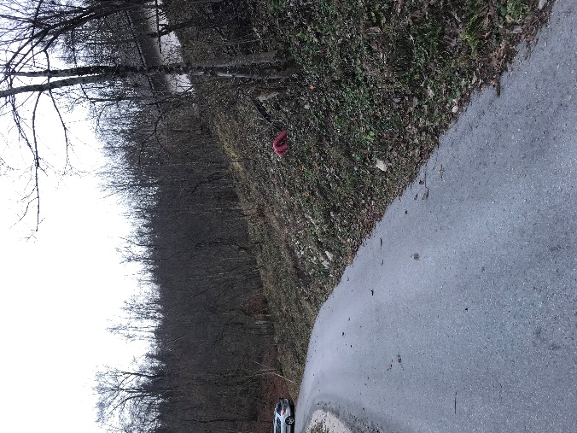
- Spodnja vas: pripravljeno za luč, ni še luči: pri hišni številki 30 (Ravnik Milan), na vrtu pri hišni številki 24
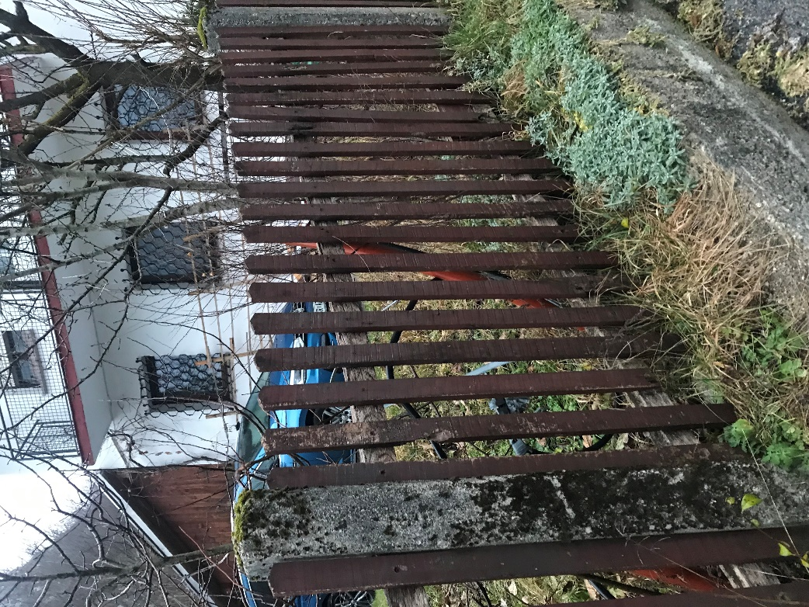
Cevi, ki neugledno štrlijo iz zemlje pa so tudi pri hišni števili 23 in na križišču pri Šnet in Tefkar, če to ni pripravljeno za postavitev luči, potem se mora cevi pospraviti, sicer pa namestiti razsvetljavo.
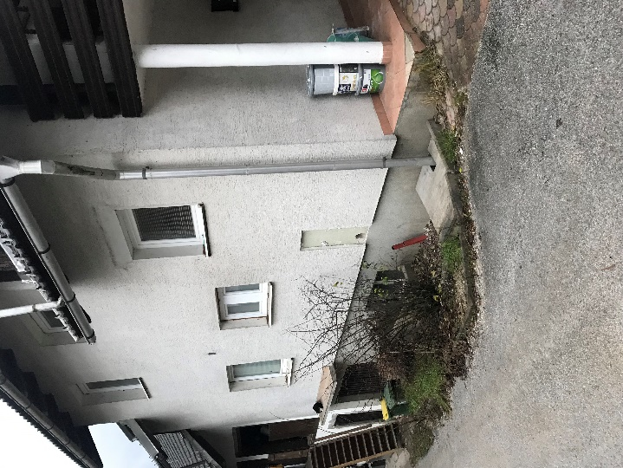
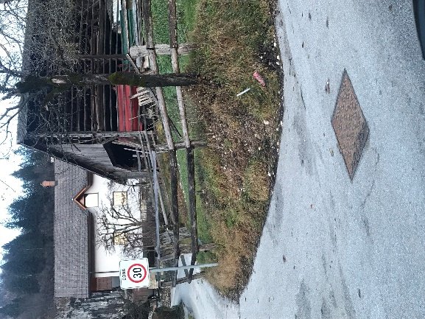
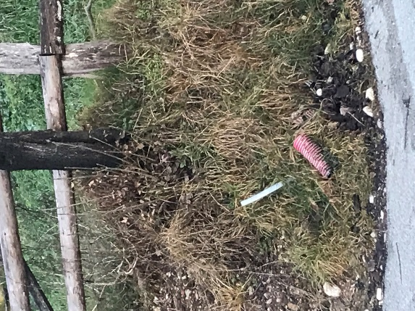

F.) Spomenik žrtvam 2. svetovne vojne je lepo obnovljen, treba pa bi bilo obnoviti tudi potko do spomenika, za kar bo svet KS podal pobudo Združenju za vrednote NOB.
G.) Problematična je tudi cesta na Kupljenk to je del ceste, ki se nadaljuje od novo asfaltirane ceste. Zelo dotrajano. Problem je tudi s prevozi otrok v šolo, ki pa ga je treba začeti reševati skupaj s šolo in občino in to čim prej.
3. PRIMOPREDAJA KLJUČEV
Prejšnji predsednik KS, Anton Jamar, je predla ključe zdajšnji predsednici, Katji Stušek, dogovorila sta se, da en par ključev od pisarne v Domu krajanov obdrži Anton Jamar, podpredsednik KS. Priloga zapisnika je tudi podpisan zapisnik o primopredaji ključev.
4. RAZNO
H.) Tako člani sveta KS kot tudi krajani, so izrazili nekaj pobud, ki so namenjene tako druženju, kot tudi promociji kraja in praznovanju krajevnega praznika 21. aprila. Te pobude so: pustni ples v Domu krajanov, vleka ploha, ki pa je precejšen organizacijski zalogaj in bi bilo treba najprej poizvedeti, če bi na Kupljenku obudili tradicijo, ki je bila prekinjena pred 20 leti, ampak nazadnje izpeljana prav tam oziroma poizvedeti, če bi tudi ostala delujoča društva sodelovala pri obujanju te tradicije oziroma šege.
Anton Jamar je dal pobudo, da bi ob praznovanju krajevnega praznika in proslavi, organizirali tudi pohod krajanov, kar je bilo med člani sveta KS zelo dobro sprejeto.
i.)Krajan je opozoril, da je promet pred Domom krajanov, zaradi odstranjenih korit za rože, povečan v delu, kjer se neposredno lahko zapelje mimo doma, kar je sicer res, vendar so korita za rože vedno odstranjena v zimskem času, in sicer zaradi pluženja. Po koncu zimske sezone, se korita postavijo nazaj, da se onemogoči dostop neposredno mimo Doma krajanov.

J.)Predsednica KS je bila opozorjena, da naj bi defilrilatorjema potekel rok uporabe, natančneje blazinicama v defibrilatorjih. Aljoša Ažman je po dogovoru s predsednico posredoval na Občino Bled naročilnico za zamenjavo, ko sta nazadnje, to je bilo 10. januarja, preverjala na Občini, kaj se z naročilnico dogaja, je bila podana informacija, da je še vedno v podpisu pri županu in direktorju uprave. Vsekakor bodo v januarju blazinici zamenjane. Za defibrilator pri Šnetu, ki je pritrjen na mlekarno, se je treba dogovoriti, kako je s plačilom elektrike, ki jo sedaj plačuje Šnet.
K.)Za potrebe komunikacije smo odprli nov e naslov: ksbohinjskabela@gmail.com in bo objavljen tako na spletni strani Bohinjska Bela kot tudi na FB Strani KS Bohinjska Bela. Anton Jamar je trudi predlagal, že v času prejšnjega mandata, da se na Dom krajanov, kjer ima KS tudi naslov, montira tabla KS Bohinjska Bela z nabiralnikom, ki je namenjen tudi oddajanju pisnih pobud in predlogov krajanov.

Zapisala: Katja Stušek, predsednica
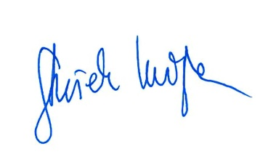
Poslano v vednost:
Županu Občine Bled, Toniju Mežanu
Direktorju Občinske uprave, Robertu Klinar
Direktorici Občinske uprave, Vesni Okršlar
Višji svetovalki za gospodarske javne službe, Urški Kregar Cundrič
Direktorju Infrastrukture Bled, Janezu Resmanu

Priloga: dopis krajanov glede dostopa v del vasi Kamna gorica

